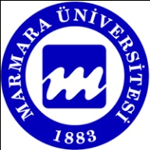 | Marmara Üniversitesi  Türk dili bölüm başkanlığı  Öğretim Elemanı Özgeçmişi

I. Kişisel Bilgileri

Adı-Soyadı |  |  | Merve ÜNVER SHEERAZ |  | 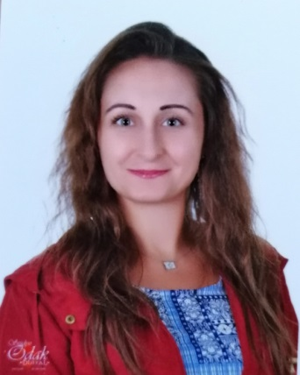
Doğum Yeri |  |  | İstanbul
Birimi ve Görevi |  |  | Öğretim Görevlisi
Marmara Üniversitesinde Göreve Başlama |  |  | 2018
II. Eğitim Bilgileri
Üniversite | Marmara Üniversitesi |  |  |  |  |  | 2004-2009
Yüksek Lisans | Marmara Üniversitesi (Türkiyat Araştırmaları Enstitüsü) |  |  |  |  |  | 2009-2012
Doktora | Trakya Üniversitesi (Sosyal Bilimler Enstitüsü) |  |  |  |  |  | Devam ediyor.
III. İş Tecrübesi Bilgileri
Marmara Üniversitesi Öğretim Görevlisi |  |  |  |  |  |  | Devam ediyor.
IV. İletişim Bilgileri
GSM |  | Ev |  | İş |  | e mail
 |  | - |  | - |  | merve.unver@marmara.edu.tr

